Computação de Auto Desempenho – 2020-2021

Actividades sobre a Unidade 07

1. O que são memórias compartilhadas e qual a diferença com memórias distribuídas. 2. Explica o esquema o seguinte:

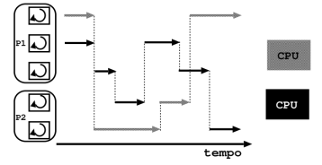3. Faça uma relação sobre os suportes para o paralelismo em memoria compartilhada! 4. A programação openMP é baseada no modelo fork-join. Explica como funciona o Modelo.

5. Em que tipo de arquitetura se usa programação partilhada?

6. Explica como funcionamento básico do Ptread.

**Obs1**: O referido trabalho é individual e destina-se a todos os estudantes que não pertencem ao Grupo que lecionou a aula.

**Obs2**: O trabalho será submetido no link https://www.dropbox.com/request/TVTHy0HoxoIcoAzCL4L8 até as 23:59 do dia 27 de Janeiro. Os trabalhos submetidos fora do prazo serão estão sujeitos a serem sancionados. **Obs3**: Os trabalhos devem ser submetidos em PDF sobe pena de serem desclassificados.